Proyecto: Agente inteligente para la interpretación de estados financieros en MYPEs: hacia una contabilidad comprensible

Detalle de observaciones:

- Observación 1: Explicitar arquitectura del agente y un diagrama de mecanismos:

Actualmente el proyecto describe las funciones del agente inteligente, pero no se detalla cómo se conectan las distintas partes del sistema. Se recomienda incluir un esquema o diagrama simple que muestre cómo fluye la información:

- Entrada (los estados financieros de las MYPEs).

- Procesamiento (cómo el agente analiza los datos y genera explicaciones).

- Salida (informes, alertas o interpretaciones para el usuario).
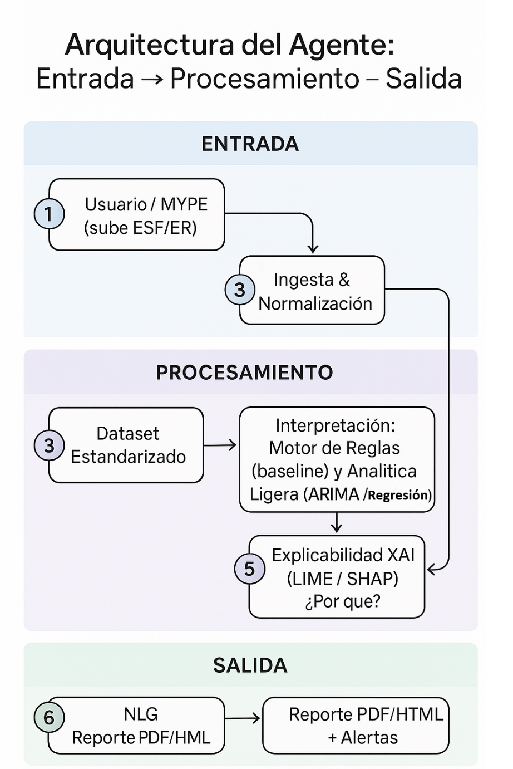

- Observación 2: Documentar el plan de gestión de datos (anonimización, seguridad, versionado, repositorio):

El proyecto menciona que trabajará con estados financieros reales de MYPEs, por lo tanto es importante explicar cómo se manejarán esos datos de forma segura y responsable, especificando, por ejemplo, información como:
- Cómo se eliminará la información personal o confidencial (por ejemplo, reemplazar nombres de empresas por códigos).

Antes de cualquier análisis, todos los identificadores directos (razón social, RUC, teléfonos, correos, direcciones y textos que revelen identidad) se eliminan o reemplazan mediante un proceso de anonimización: cada empresa recibe un código irrevertible de trabajo (p. ej., MYP-001, MYP-002) y el diccionario de mapeo (código ↔ identidad real) se guarda por separado, cifrado y con acceso restringido al IP; el dataset operativo que usa el agente solo contiene variables financieras necesarias (activos, pasivos, patrimonio, ingresos, costos, gastos, utilidad y ratios), de modo que ningún dato personal ingresa al pipeline analítico.

- Dónde y cómo se almacenarán los archivos, para evitar pérdida o acceso no autorizado.

Los originales y el diccionario de mapeo se conservan en una ubicación cifrada (BitLocker/VeraCrypt) y, para intercambio excepcional, en archivos 7-Zip con AES-256 y contraseña robusta; el dataset anonimizado y los informes se resguardan en carpeta privada con control de permisos (Drive institucional con 2FA y compartición por usuario, nunca pública), evitando enviar adjuntos por correo o mensajería; el código se versiona en un repositorio privado (sin datos), y se documenta toda la actividad de acceso, con lo cual se reduce el riesgo de fuga y se asegura la continuidad.

- Quién tendrá acceso a la información y con qué permisos.

Se aplica el principio de mínimos privilegios con una matriz simple: el IP/Coordinador es el único con lectura/escritura de originales y del diccionario de mapeo; el analista de datos trabaja exclusivamente con el dataset anonimizado y el código; el diseñador/UI puede ver en solo lectura muestras anonimizadas para maquetado; y evaluadores externos acceden únicamente a informes y ejemplos anonimizados; de esta forma, la identidad real queda contenida en un único punto de control (IP) y el resto del equipo opera sin exposición de datos sensibles.

- Cómo se conservarán los datos y resultados (copias de respaldo, versiones, repositorios)

Se implementa la regla 3-2-1 (tres copias en dos tipos de medio y una fuera de sitio): trabajo activo, copia local/externa cifrada y copia en la nube institucional; se establecen nombres versionados (p. ej., ESF_ER_anon_2024Q4_v1.0.xlsx y reporte_MYP-001_v1.0.pdf), bitácoras de respaldo y acceso (backup_log, access_log) y un repositorio privado para el código (sin datos); la retención es de 12 meses post-cierre (o según convenio) y luego se aplica eliminación segura (sobrescritura y revocación de accesos), asegurando trazabilidad, reproducibilidad y cumplimiento de buenas prácticas de protección de datos.

- Observación 3: Iniciar con modelos explicables/baseline y evaluar luego híbridos, reportando H0, IC y tamaños de efecto;

En la sección de metodología, se recomienda comenzar las pruebas del agente con modelos más sencillos y fáciles de interpretar, que permitan explicar con claridad cómo llega el sistema a sus conclusiones. Una vez validado que estos modelos funcionan bien, se puede avanzar hacia modelos más complejos o “híbridos”. Además, sería útil que los resultados incluyan una comparación clara entre ambos niveles (básico y avanzado):

Efectivamente se va secuenciar el desarrollo del agente de lo simple y explicable a lo híbrido (más potente), y luego reportar resultados con rigor estadístico, usando H0 (hipótesis nula), IC (intervalos de confianza) y tamaños de efecto para demostrar que el salto de Baseline → Híbrido no solo “parece mejor”, sino que mejora de verdad.

- Qué tanto mejora el agente.

La mejora del agente se medirá comparando, para los mismos casos, el desempeño del Baseline explicable (reglas contables + ratios y, si aplica, pronóstico ligero) frente al Híbrido parsimonioso (Baseline + modelo estadístico/ML simple con XAI), usando métricas objetivas y pareadas: en precisión numérica se espera una reducción del error (MAE/MAPE) con intervalo de confianza al 95% y tamaño de efecto (Cohen’s d o r de Wilcoxon) al menos moderado; en consistencia operativa, un aumento del porcentaje de informes sin inconsistencias (p. ej., balances y ratios validados) respecto al Baseline; y en experiencia de usuario, mejoras en claridad y utilidad medidas con instrumentos tipo Likert (Índice de Claridad—ICL, Índice “¿Por qué?”—I-XAI). Se considerará que el agente “mejora” cuando el Híbrido supere al Baseline en al menos dos de tres endpoints (precisión, explicabilidad/claridad, consistencia), con evidencia estadística (p-valor reportado) y efecto práctico documentado (no solo significancia).

- En qué medida la interpretación es más precisa o comprensible.

La precisión interpretativa se evaluará en dos niveles: (1) corrección técnica de las conclusiones (p. ej., si un ratio bajo realmente implica iliquidez, si la tendencia estimada es coherente con la serie y si las recomendaciones son consistentes con las reglas contables), y (2) comprensibilidad para el usuario final (MYPE), medida con escalas Likert 1–5 en tres dimensiones: Claridad del lenguaje (ausencia de jerga, estructura sujeto-verbo-acción y ejemplos), Transparencia causal (bloque XAI “¿Por qué?” que muestre qué variables pesaron y en qué sentido) y Accionabilidad (recomendaciones concretas y ordenadas por prioridad). El Híbrido deberá mantener la trazabilidad del Baseline (reglas auditables) y, además, explicar mejor cada alerta mediante LIME/SHAP y textos NLG más específicos (referenciando los factores dominantes); consideraremos que la interpretación es “más precisa o comprensible” si el ICL/I-XAI aumenta ≥ 0.5 puntos en promedio pareado (con IC95% por bootstrap), si se reduce el tiempo de lectura/decodificación, y si las conclusiones se alinean con la validación de un revisor contable (checklist sin contradicciones técnicas).

- Qué margen de diferencia se considera “mejora real” (por ejemplo, una reducción de errores del 10% o más).

Definimos umbrales de mínima diferencia clínicamente/operativamente importante (MCID) para evitar mejoras solo “estadísticamente significativas” pero irrelevantes: (a) en precisión numérica, una reducción de error ≥ 10% respecto al Baseline (p. ej., MAPE_Híbrido ≤ 0.90×MAPE_Baseline) con IC95% que no cruce 0 y tamaño de efecto al menos moderado (d≈0.5 o r≈0.3); (b) en claridad/explicabilidad, un incremento ≥ 0.5 puntos en ICL y/o I-XAI (pareado), con IC95% positivo; y (c) en consistencia, un aumento ≥ 5 puntos porcentuales en el porcentaje de informes sin inconsistencias (p. ej., de 78% a 83% o más). Se considerará mejora real global cuando el Híbrido cumpla ≥2 de estos 3 criterios MCID y muestre coherencia metodológica (prueba pareada adecuada, IC95%, tamaño de efecto) y transparencia (justificación XAI y reglas visibles); si no supera esos umbrales, se documentará como “mejora no material” y se mantendrá el Baseline para la fase actual.

- Observación 4: En presupuesto, mapear cada rubro a actividades/hitos.

El presupuesto está muy bien detallado, pero sería conveniente mostrar la relación directa entre cada gasto y las actividades del cronograma. Por ejemplo:
- Los servicios de programación y diseño con el desarrollo del prototipo.
- Las asesorías metodológicas con la validación del instrumento.
- Los gastos de viaje con la recolección de información en las MYPEs.

En el excel

